Plan van aanpak trainingen KV de Meeuwen - Coronatijdperk

Datum: 2 juni 2020
Auteur: Erwin van den Hul

Conform afspraak, hierbij het plan van aanpak voor her verzorgen van de trainingen bij KV de Meeuwen, ten tijde van de Corona beperkingen.

Trainingsschema
- We hanteren het volgende trainingsschema, waarbij iedereen 5 minuten van te voren aanwezig dient te zijn;
- Alle trainingen duren een uur, en moeten ook de exacte tijd stoppen;
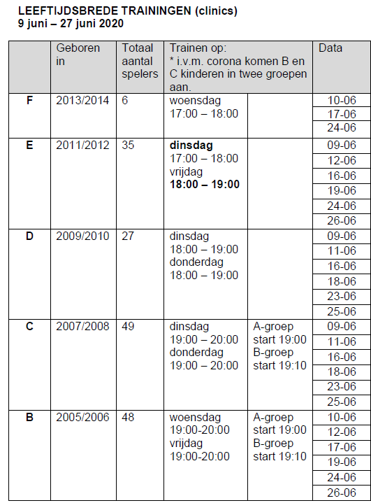
Verder trainen A en senioren (inclusief midweek) op de gebruikelijke avonden, van 20.00 tot 21.00 uur.

Algemene regels trainingsavonden
- Op een korfbalveld zijn maximaal 25 spelers;
- Op één korfbalveld zijn maximaal vier trainers aanwezig;
- Onderlinge wedstrijdjes zijn toegestaan voor leeftijden tot en met 18 jaar;
- Spelers boven de 18 dienen te allen tijde 1,5 meter afstand te bewaren tot een medespeler;
- De trainers houden anderhalve meter afstand ten opzichte van de kinderen en elkaar;
- De spelers en speelsters vanaf 13 jaar dienen voor en na de trainingen 1,5 meter afstand van elkaar te houden;
- Kom alleen naar de sportaccommodatie als je training hebt;
- Kom niet eerder dan vijf minuten voor aanvang van de training op de accommodatie;
- Iedereen neemt zijn eigen (gevulde) bidon mee en alleen daaruit drinken. Er is geen waterpunt op het terrein;
- Blijf thuis als je een van de volgende klachten hebt: neusverkoudheid, loopneus, niezen, keelpijn, lichte hoest, verhoging (vanaf 38 C°);
- Blijf thuis als iemand in je huis koorts heeft (vanaf 38°) en/of benauwdheid;
- Schud geen handen;
- Ga voorafgaand aan de training thuis naar het toilet;
- Verlaat direct na het sporten de accommodatie;
- Volg de aanwijzingen van de veld-coördinator en de trainers op;
- Indien een kind jonger dan 6 jaar is, is het toegestaan om één ouder/verzorger op de sportlocatie aanwezig te laten zijn. Voor deze persoon geldt ook dat het protocol nageleefd dient te worden.
Accommodatie, attributen en voorwerpen
- Bij opstarten en afsluiten zijn er coördinatoren aanwezig. Zij zijn eenvoudig te herkennen aan de groene hesjes met de tekst ‘Houd 1,5 meter afstand’ achterop;
- Iedereen wordt verzocht zoveel mogelijk met de fiets komen of worden gebracht door een van de ouders/verzorgers met de auto. Ouders/verzorgers, die kinderen met de auto brengen/halen maken een lus op het parkeerterrein. Zij blijven in de auto, en de kinderen worden begeleid door de veld coördinator van parkeerplaats naar trainingsveld. Ouders/verzorgers verlaten direct na het afzetten de parkeerplaats van de sportaccommodatie weer;
- Bij de entree zijn looppaden aangebracht van binnenkomen en vertrekken, deze zorgen voor de 1,5 meter afstand. Deze looppaden dienen altijd te worden gehanteerd. We betreden het veld bij de ingang voorbij de kantine, en verlaten het veld bij de uitgang het dichtst bij de entree;
- Tijdens de momenten dat geen coördinator aanwezig is, kan het materiaal door het team worden verzorgd.
- De accommodatie is gesloten, zowel kantine als kleedkamers. Bij hoge uitzondering kan gebruik worden gemaakt van de toiletten in de hal, maar dit gebeurt altijd in samenspraak met de coördinator van de avond.
Schema coördinatoren
Dinsdag | 16.50 – 18.10 opstarten, Wilrieke? | 20.45 – 21.15 afsluiten, Coen
Woensdag | 16.50 – 18.10 opstarten, Thea | 20.45 – 21.15 afsluiten, Marc
Donderdag | 17.50 – 19.10 opstarten, Johan | 20.45 – 21.15 afsluiten, Erwin
Vrijdag | 17.50 – 19.10 opstarten Anita | 20.45 – 21.15 afsluiten, Annemarie, Sjoerd?
Zaterdag | 09.50 – 11.10 opstarten, afsluiten, Erik

Leeftijdscategorie Kangaroes
- Training op de zaterdagochtend, 10.00 uur;
- Op een korfbalveld zijn maximaal 20 spelers;
- Onderlinge wedstrijdjes zijn toegestaan;
- Indien een kind jonger dan 6 jaar is, is het toegestaan om één ouder/verzorger op de sportlocatie aanwezig te laten zijn. Voor deze persoon geldt ook dat het protocol nageleefd dient te worden;
- Op één korfbalveld zijn maximaal vier trainers aanwezig;
- De trainers houden anderhalve meter afstand ten opzichte van de kinderen en elkaar;

